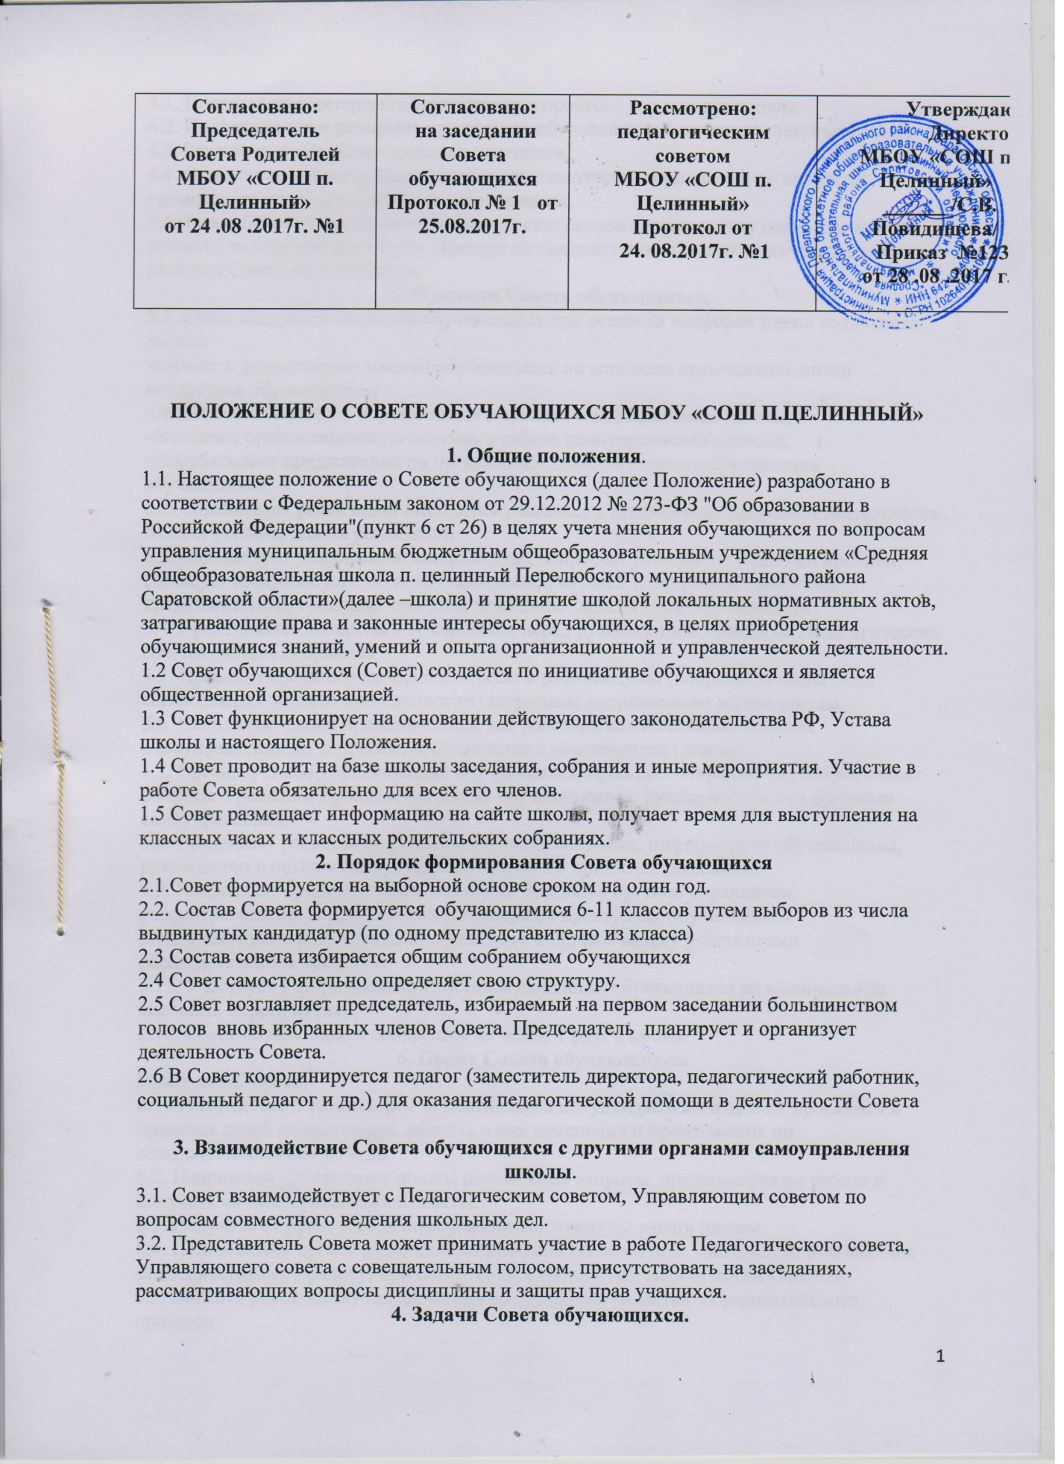

4.1. Представляет интересы обучающихся в процессе управления школы.
4.2. Поддерживает и развивает инициативу обучающихся в жизни коллектива школы.
4.3. Реализует и защищает права обучающихся.
4.4. Организует взаимодействие с органами самоуправления школы по вопросам
организации массовых школьных мероприятий.
4.5.Члены Совета обучающихся являются связующим звеном между организаторами
детского коллектива и классом. Доводят до сведения класса и классного руководителя
решения Совета обучающихся.
5. Функции Совета обучающихся.
5.1. Совет выступает от имени обучающихся при решении вопросов жизни коллектива школы:
-изучает и формулирует мнение обучающихся по вопросам организации жизни коллектива обучающихся;
-представляет позицию обучающихся в органах самоуправления школы;
-оказывает организационную помощь в работе самоуправления классов;
-разрабатывает предложения по организации дополнительного образования
обучающихся.
5.2. Содействует реализации инициатив учащихся в организации досуговой деятельности,
создает условия для их реализации.
5.3. Содействует разрешению конфликтных вопросов: участвует в решении проблем,
согласует взаимные интересы обучающихся, учителей и родителей (законных
представителей), соблюдая при этом принципы защиты прав обучающихся.
5.4. Представляет интересы обучающихся перед руководством школы на Педагогических
советах, общих собраниях.
5.5. Проводит среди обучающихся опросы и референдумы (вопросы должны быть
согласованы с педагогом-психологом) по разным направлениям жизни школы.
5.6. Направляет своих представителей для работы в коллегиальных органах
самоуправления по вопросам, относящимся к компетенции Совета.
5.7. Организует сбор предложений обучающихся, проводит открытые слушания, ставит
вопросы о решении проблем, поднятых обучающимися, руководством или органами
самоуправления.
5.8. Принимает решения по рассматриваемым вопросам, информирует обучающихся,
руководство и органы самоуправления школы о принятых решениях.
5.9. Направляет представителей Совета на заседания органов управления, рассматривающих вопросы о дисциплинарных проступках обучающихся.
5.10. Участвует в разрешении конфликтных вопросов между участниками
образовательного процесса.
5.11. Участвует в формировании составов делегаций обучающихся на внешкольные
массовые мероприятия.
5.12. Совет обучающихся собирается не менее 1 раза в месяц.
6. Права Совета обучающихся.
Совет имеет право:
6.1. Знакомиться с локальными нормативными документами школы и их проектами в
пределах своей компетенции, вносить в них изменения и предложения по совершенствованию работы.
6.2. Направлять руководству школы письменные запросы, предложения по работе и
получать на них официальные ответы.
6.3. Получать от руководства информацию по вопросам жизни школы.
6.4. Пользоваться организационной поддержкой должностных лиц школы, отвечающих
за воспитательную работу, при подготовке и проведении мероприятий Советом.
6.5. Вносить руководству предложения по совершенствованию образовательного
процесса.
6.6. Вносить руководству предложения о поощрениях обучающихся за успехи в учебной и
внеучебной деятельности.
6.7. Вносить предложения о привлечении обучающихся к общественно-полезному труду.
6.8. Опротестовывать в пределах своей компетенции решения руководства, касающиеся
обучающихся, принятые без учета предложений Совета обучающихся, в других органах
самоуправления.
6.9. Создавать печатные органы (стенгазеты, колонку в пресс-центре и др.), участвовать в работе СМИ.
6.10. Устанавливать отношения и организовывать совместную деятельность с советами других учебных заведений.
6.11. Использовать оргтехнику, средства связи и другое имущество школы по
согласованию с руководством.
6.12. Вносить предложения в план воспитательной работы.
6.13.Осуществлять иные полномочия в соответствии с законодательством РФ и Уставом.
6.14. Вносить своё мотивированное мнение при выборе меры дисциплинарного взыскания
для обучающегося.
7. Ответственность Совета обучающихся.
7.1. Совет несет ответственность за выполнение закрепленных за ним задач и функций.
7.2. В случае невыполнения задач и функций Совет может быть досрочно переизбран.
7.3. Члены Совета обучающихся за систематическое непосещение заседаний и
невыполнение возложенных на них обязанностей общим голосованием могут быть исключены из Совета.
8. Делопроизводство Совета обучающихся.
8.1. Заседания Совета протоколируются.
8.2. План работы Совета разрабатывается на весь учебный год исходя из плана
воспитательной работы школы и предложений членов Совета.
8.3. В конце учебного года Совет готовит отчет о выполненной работе.
Данное Положение вступает в силу со дня его утверждения. Срок действия - до момента введения нового Положения.

